Do szkoły uczęszczają uczniowie z następujących miejscowości: Wierzchosławice, Wierzbiczany, Kaczkowo, Ostrowo, Płonkowo, Wielowieś, Skalmierowice, Mierogoniewice. Po ukończeniu szkoły podstawowej kontynuują naukę w Gimnazjum w Gniewkowie. Strukturę społeczną Wierzchosławic do roku 1993 stanowili pracownicy Państwowego Gospodarstwa Rolnego oraz pracownicy Zakładu Przetwórstwa Cykorii. Obecnie znaczna część mieszkańców w wieku produkcyjnym znalazła zatrudnienie w CYKORII S.A. oraz innych zakładach pracy znajdujących się w Gniewkowie i w Inowrocławiu. Starsi pracownicy PGR-u przeszli na świadczenia przedemerytalne. Mieszkańcy Skalmierowic i Mierogoniewic to w większości właściciele indywidualnych gospodarstw rolnych. Są to niewielkie gospodarstwa kilkunastohektarowe. W rodzinach naszych uczniów pracuje zawodowo dużo matek, bo dla nich jest praca w przemyśle spożywczym w Zakładzie Przetwórstwa Cykorii w Wierzchosławicach i Bonduelle w Gniewkowie oraz przy produkcji świec oraz zniczy Interlight w Gniewkowie. ZPC zatrudnia ok. 700 osób, Interlight – 800 osób, a Bonduelle 200 osób. Wiele kobiet pracuje, ponieważ zmusza je to tego sytuacja finansowa. Zarobki pracowników produkcji w ZPC oscylują w granicach minimalnej płacy, a w zakładach pracy w Gniewkowie są nieco wyższe. W ostatnich latach znacznie wzrósł wskaźnik młodzieży kontynuującej naukę w szkołach średnich i na studiach. Dla osób najlepiej wykształconych brakuje pracy zgodnej z ich wykształceniem i dlatego decydują się opuścić rodzinne strony. Zostają ci (po szkole średniej), których „zadawala” praca fizyczna, (bo tej jest najwięcej).Sojusznikami szkoły niemal od jej powstania były miejscowe zakłady pracy. Zakład Przetwórstwa Cykorii, Stacja Hodowli Roślin, Rolnicza Spółdzielnia Produkcyjna Ostrowo, Zakład Produkcji Wag, Cukrownia Tuczno, firmy pana Rutkowskiego, Wytwórnia Farb „Kujawiak”. Zakłady te wspierały budowę nowej szkoły, sali gimnastycznej, wyposażenie pracowni komputerowej. Dzięki współpracy z tymi zakładami możliwe było przeprowadzenie wielu remontów. Dofinansowywały one również imprezy szkolne, wypoczynek dzieci oraz stołówkę szkolną.
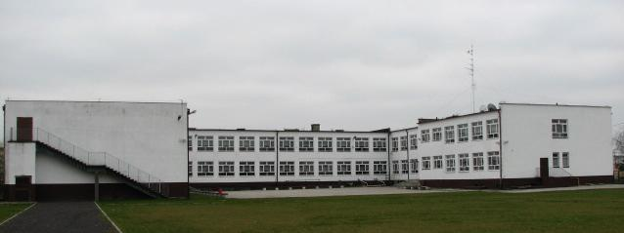
Szkoła dysponuje 13
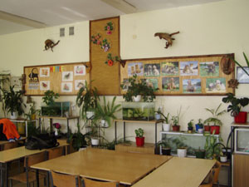
pomieszczeniami do nauki. Posiada dużą salę gimnastyczną z tarasem widokowym i zapleczem socjalnym: szatniami i natryskami. W budynku szkolnym znajdują się dwie biblioteki: gminna i szkolna. Każda z nich ma czytelnię z bogatym księgozbiorem. Z biblioteki gminnej mogą korzystać uczniowie w godzinach popołudniowych. W budynku szkolnym znajdują się pracownie: informatyczna, przyrodnicza, matematyczna, polonistyczna i muzyczna oraz w wydzielonej części szkoły sale oddziałów przedszkolnych. Dla dzieci dojeżdżających i oczekujących na lekcje czynna jest od godziny 7.00 świetlica szkolna, przy której funkcjonuje również stołówka z zapleczem kuchennym. Obok świetlicy jest pomieszczenie z przeznaczeniem na ciche czytanie lub odrabianie lekcji. Szkoła dysponuje również harcówką, która została oddana do użytku w 2003 roku oraz Izbą Tradycji związaną z patronem szkoły, w której odbywają się lekcje astronomii.
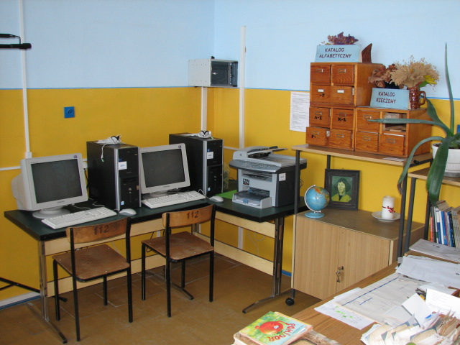

Szkoła poszerza swoją bazę korzystając z projektów Europejskiego Funduszu Społecznego. Dzięki temu w 2005 roku wzbogaciła się o nową pracownię komputerową oraz Internetowe Centrum Informacji Multimedialnej w bibliotece szkolnej. Pozyskała także dodatkowe fundusze na dożywianie 25 uczniów z rodzin najuboższych. W związku z dużą liczbą pomieszczeń w szkole, każda klasa ma swoją izbę lekcyjną, za którą jest odpowiedzialna. Szkoła posiada szkolną telewizję kablową, poprzez którą emitowane są dla środowiska programy edukacyjne oraz nagrania z imprez szkolnych. Szkoła jest bezpieczna ze względu na istniejący system monitorowania budynku.
Nasza szkoła, dzięki specjalnemu funduszowi, który
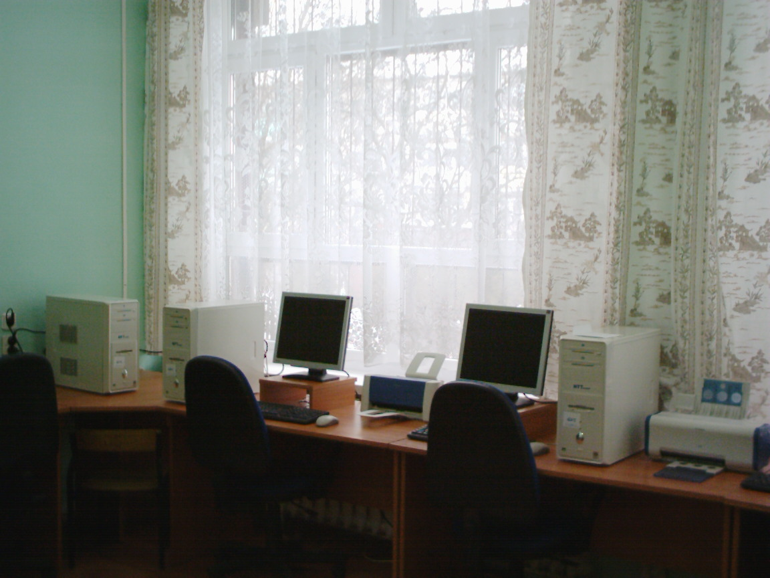
Szkoła utrzymuje stały kontakt z rodzicami uczniów. Wychowawcy stosują różne metody zapoznawania rodziców z przyjętym przez szkołę systemem wychowania. Oprócz pogadanek, rozmów w czasie spotkań indywidualnych i wywiadówek rodzice zapraszani są do szkoły na ważniejsze uroczystości, a nawet sami uczestniczą w ich organizowaniu. uruchomił Zakład Przetwórstwa Cykorii, jako pierwsza w gminie posiadała pracownię komputerową. Dzięki tej pracowni można było utworzyć ciąg klas twórczych. Nauczycielom nie są obce innowacje pedagogiczne. Wielu z nich opracowało i wdrożyło programy autorskie. Należeliśmy do Towarzystwa Szkół Twórczych, posiadamy certyfikat „Szkoła z klasą”, uzyskaliśmy sprawność „Cogito – myślę”. Każdego roku uczestniczymy w debacie europejskiej „Spring Day”.
Na terenie szkoły działają Związek Harcerstwa Polskiego, Szkolny Związek Sportowy, Polski Czerwony Krzyż, Liga Ochrony Przyrody, gminny Klub Promocji Zdolnych, Samorząd uczniowski. Uczniowie mogą rozwijać swoje zainteresowania na zajęciach kół przedmiotowych oraz innych formach pozalekcyjnych. Najchętniej odwiedzanym przez uczniów miejscem jest wyposażona w najnowocześniejszy sprzęt pracownia komputerowa, a także świetlica socjoterapeutyczna „ Pod słoneczkiem” i harcówka - miejsce zbiórek zuchów i harcerzy. Najmłodsi mieszkańcy Wierzchosławic uczęszczają do oddziałów przedszkolnych znajdujących się także na terenie szkoły. Nasi uczniowie reprezentują szkołę na terenie gminy, powiatu i województwa. Odnosiliśmy sukcesy w olimpiadach przedmiotowych, konkursach poetyckich, informatycznych, konkursie matematycznym „Kangur”, a przede wszystkim w zawodach sportowych. Nasi uczniowie brali udział w programach nadawanych w ogólnopolskiej telewizji „Szalone liczby” oraz „Budujemy mosty”. W nagrodę za zwycięstwo w teleturnieju „Budujemy mosty” klasa szósta pojechała do Hiszpanii.
Sami też jesteśmy organizatorami wielu olimpiad, zabaw i imprez środowiskowych:
- Gminnego Konkursu Matematycznego dla uczniów klas I – III,
- Gminnego Konkursu Informatycznego,
- zawodów sportowych,
- Dnia Papieskiego,
- przyjęcia Betlejemskiego Światełka Pokoju,
- jasełek,
- wieczorków poetycko-muzycznych,
- okolicznościowych festynów dla rodziców i dzieci.
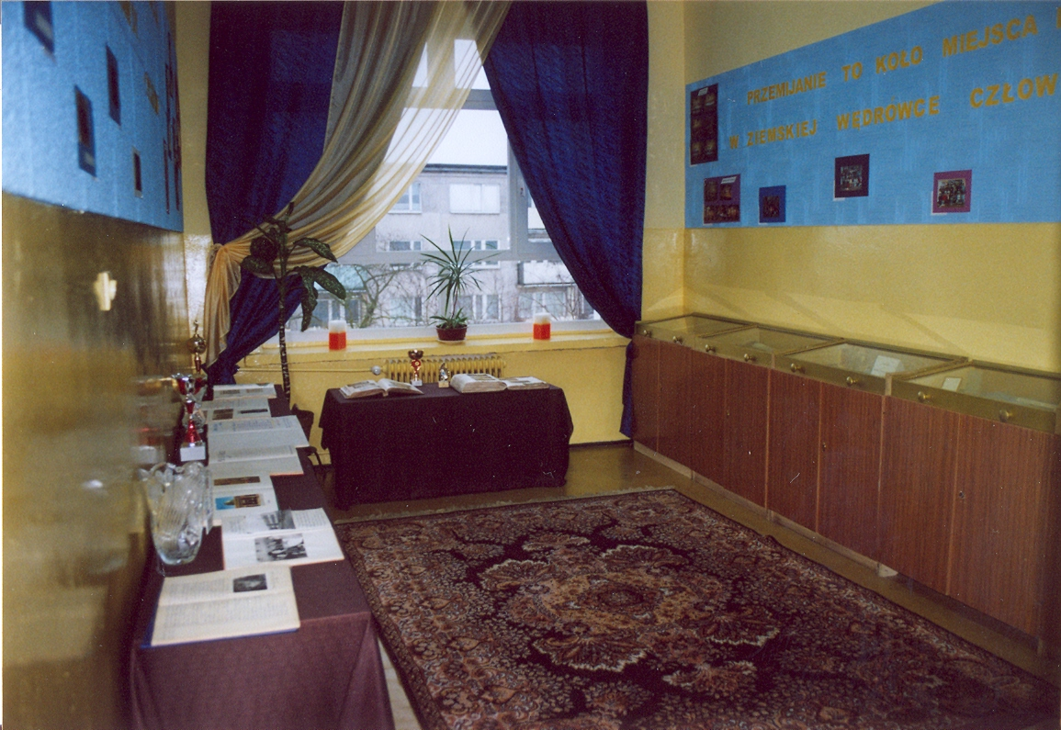
Szkolna Izba Tradycji
13 czerwca 1970 roku z inicjatywy Bogdana Batkowskiego została utworzona Izba Pamięci Narodowej. Zgromadzone tam zostały pamiątki z lat II wojny światowej oraz zdjęcia z najważniejszych wydarzeń szkoły.
10 Listopada 1989 roku podczas uroczystości nadania szkole sztandaru, otwarto wzbogaconą o nowe eksponaty, Izbę Pamięci Narodowej.

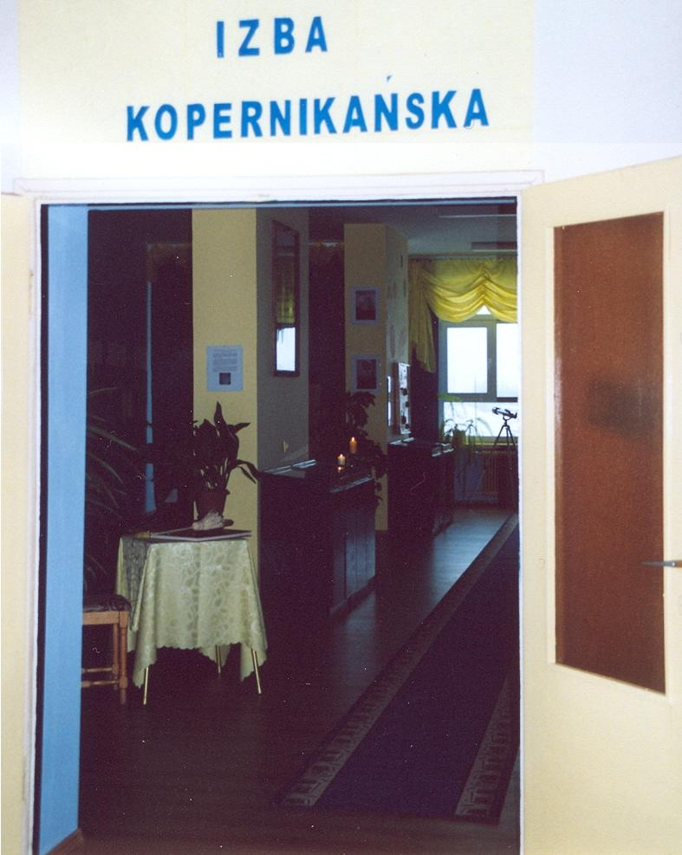
Dnia 09.02.2006r. została otwarta sala poświęcona patronowi szkoły, w której zgromadzone są informacje o jego życiu i działalności. W Kopernikańskiej Izbie Tradycji są modele przyrządów astronomicznych: kwadrat słoneczny, triquetrum oraz gnomon, ściany zdobią prace uczniów, absolwentów szkoły, artystów plastyków z gminy Gniewkowo i Wielkiej Brytanii. Zgromadzone są także ciekawe zdjęcia kosmosu wykonane przez NASA (amerykańską Narodową Agencję Aeronautyki i przestrzeni Kosmicznej).Izbę Tradycji zdobi widok z piękną panoramą Torunia. Kopernikańska Izba Tradycji to wspólne przedsięwzięcie:
- nauczycieli, uczniów i rodziców szkoły,
- nauczycieli oraz uczniów Gimnazjum nr 1 w Gniewkowie,
- twórców i artystów plastyków z gminy Gniewkowo,
-pracowników i mieszkańców domu opieki społecznej w Warzynie,
-pracowników Gminnego Ośrodka Sportu i Rekreacji w Gniewkowie.
Pomocą służyli także pracownicy Centrum Astronomii Uniwersytetu Mikołaja Kopernika w Toruniu: Pani doktor Cecylia Iwaniszewska oraz Pan profesor Andrzej Strobel, z którymi drugi rok szkoła współpracuje. Pomagają oni w dostarczaniu fachowych wiadomości i informacji przydatnych do szkolnej Izby Tradycji. Uczniowie znajdują tutaj informacje o patronie szkoły, zapoznają się z życiem i działalnością wielkiego Polaka Mikołaja Kopernika. Zgromadzone pamiątki oraz zdjęcia z życia szkoły pozwalają uczniom przenieść się w przeszłość, w tę bliższą i bardzo odległą, poznać historię szkoły, do której uczęszczają.

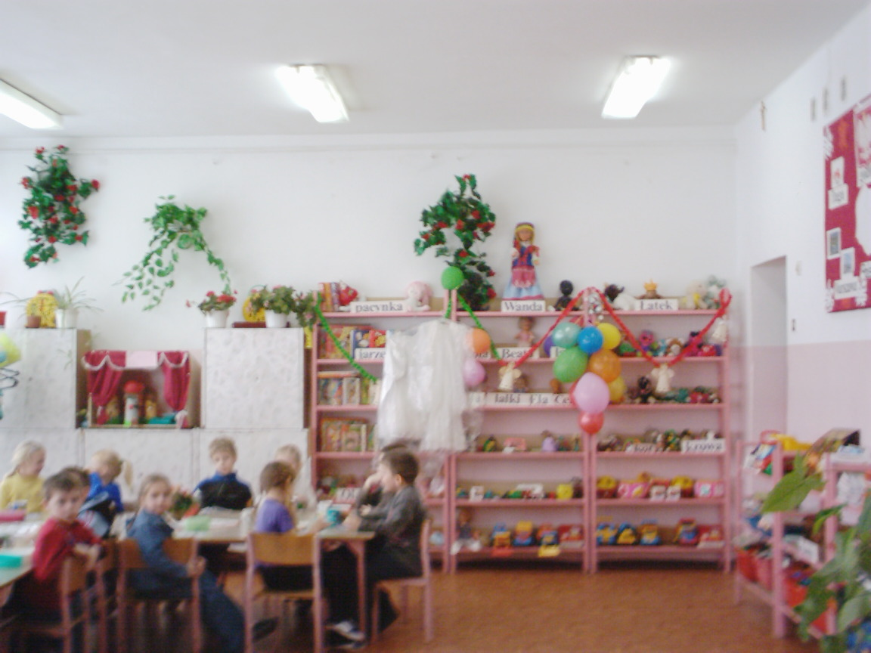

Istnieje ścisła współpraca i dobry przepływ informacji szkoły z organem prowadzącym i organem sprawującym nadzór pedagogiczny celem wspólnej realizacji planu rozwoju placówki. Szkoła otwarta jest na środowisko poprzez systematyczny kontakt z rodzicami, pobliskimi sołectwami i klubami działającymi na terenie Wierzchosławic. Pobliskie zakłady pomagają szkole w formie sponsoringu. Szkoła organizuje dla lokalnej społeczności imprezy kulturalno- oświatowe z udziałem władz lokalnych i gminnych. W związku z bardzo dobrą bazą szkoły, dużą ilością pomieszczeń i bardzo dobrym wyposażeniem placówki do szkoły uczęszczają dzieci od 3 do 16 lat. Do oddziału przedszkolnego dzieci 3-5 letnich uczęszczają przede wszystkim dzieci rodziców pracujących, realizowany jest program wychowania przedszkolnego, co wpływa pozytywnie na wczesne wspomaganie rozwoju dziecka. W szkole funkcjonują także oddziały gimnazjalne, co obniża koszty utrzymania budynku, eliminuje ponoszenie kosztów organu prowadzącego na finansowanie przejazdu uczniów do pobliskiego gimnazjum a także spełnia oczekiwania środowiska. W związku z pozyskanymi funduszami ze środków unijnych zostaje zwiększona liczba godzin języka angielskiego w klasach młodszych i oddziałach przedszkolnych. Od klasy IV –tej uczniowie uczą się 2 języków obcych z podziałem na mniejsze grupy. Celem czynnego doskonalenia języka, uczniowie z nauczycielami biorą udział w Partnerskich Projektach Szkół Comenius polegających na wymianie doświadczeń i wymianie młodzieży do krajów unijnych. W ten sposób doskonalą język a także poznają kulturę innych krajów. Przy szkole działa stowarzyszenie założone przez pracowników szkoły i rodziców o charakterze wychowawczym i społeczno - edukacyjnym, którego celem działania jest prowadzenie działalności społeczno - kulturalnej, oświatowo - wychowawczej i charytatywno - opiekuńczej, także w zakresie szeroko pojętej profilaktyki w środowisku dzieci i młodzieży szczególnie potrzebujących oraz chorych, niepełnosprawnych, a także zagrożonych patologiami i wykluczeniem społecznym. Poprzez swoją działalność statutową pozyskuje z Europejskich Funduszy Społecznych pieniądze na realizację zajęć pozalekcyjnych: naukę języków obcych, zajęcia informatyczne, prowadzenie kółek zainteresowań i zajęć sportowych. Dzieci z rodzin najuboższych korzystają z pomocy socjalnej: darmowe podręczniki, pomoce szkolne, stypendia, obiady. Uczestniczą w półkoloniach lub wyjazdach wakacyjnych. Z Funduszu Wspomagania Wsi pozyskane zostały pieniądze na poprawę bazy szkoły, dzięki czemu przy szkole funkcjonuje teren sportowo- rekreacyjny z torem przeszkód i placem zabaw dla dzieci. Szkoła prowadzi ścisłą współpracę z Urzędem Pracy. Tworzy miejsca pracy dla ludzi młodych odbywających staż, dla osób rozpoczynających pierwszą pracę, na terenie szkoły odbywają się szkolenia komputerowe i nauki jazdy. Funkcjonujące w bibliotece szkolnej Centrum Multimedialne umożliwia mieszkańcom dostęp do internetu. Pomaga ludziom bezrobotnym w pozyskaniu pracy w ramach prac interwencyjnych lub robót publicznych finansowanych z EFS. Szkoła jest bezpieczna, wolna od agresji, przemocy i uzależnień dzięki szeroko prowadzonej działalności profilaktycznej oraz dobrej znajomości uczniów i ich środowisk rodzinnych. Stały i systematyczny kontakt z rodzicami uczniów wpływa na współodpowiedzialność rodziców za postępy dydaktyczno-wychowawcze dzieci. Prowadzony system monitorowania budynku, opieka w autobusach szkolnych, przed i po lekcjach a także podczas zajęć pozalekcyjnych prowadzonych przez wykwalifikowane osoby eliminuje wypadkowość na terenie szkoły.
Efekty realizowanej wizji na rok 2010
1. KSZTAŁCENIE
- W szkole odbywa się edukacja przedszkolna, szkoły podstawowej i gimnazjalnej.
- Wzrost ilościowy i jakościowy w konkursach, zawodach, olimpiadach
- Wzrastające wyniki sprawdzianów zewnętrznych
- Realizacja przez nauczycieli programów unijnych i własnych celem poprawy jakości pracy szkoły
- Zmniejszenie procentu uczniów z ocenami niedostatecznymi i dopuszczającymi
- Dostosowanie wymagań programowych do możliwości uczniów celem eliminowania problemu drugoroczności
- Doskonalenie znajomości języków obcych poprzez udział w Partnerskich Projektach Szkół Comenius.
- Nauka informatyki od klasy pierwszej.
2. OPIEKA
- Zmniejszenie liczby wypadków w szkole i w drodze do szkoły
- Wzrost liczby uczniów objętych różnymi formami pomocy socjalnej: dożywianie, stypendia, podręczniki i inna pomoc materialna
3. WYCHOWANIE
- Spadek przypadków agresji, przemocy
- Oferta zajęć pozalekcyjnych odpowiednia do potrzeb uczniów i środowiska
- Wypracowane nowe formy współpracy z rodzicami
- Aktualizacja Statutu Szkoły uwzględniającego przyjęte wartości, normy, reguły
- Wychowywanie poprzez aktywny udział w ZHP, akcjach sportowych i działalności misyjnej
4. KIEROWANIE, ZARZĄDZANIE
- Poprawa warunków pracy uczniów i nauczycieli
- Wymiana podłóg w salach lekcyjnych i na korytarzach zgodnie z zaleceniami Sanepidu
- Zaplecze sportowe odpowiednie do aspiracji uczniów i środowiska
- Systematyczna modernizacja pracowni komputerowej i centrum multimedialnego
- Ocieplenie budynku szkolnego
- Kapitalny remont łazienek szkolnych
- Stworzenie placu rekreacyjnego przy boisku szkolnym: placu zabaw dla dzieci i toru przeszkód.
O. Kalinowska

2.4.1.1. Komitet Rozbudowy Szkoły

Społeczny Komitet Rozbudowy Szkoły Podstawowej w Wierzchosławicach jest organem powołanym w dniu 27.01.1984r. na zebraniu założycielskim z inicjatywy Rady Pedagogicznej w Wierzchosławicach.
Przewodniczącą komitetu została Kornelia Jędrzejczak – zasłużona działaczka społeczna, była radna z Gniewkowa. Zastępcami: Zbigniew Przybylski – dyrektor Stacji Hodowli Roślin w Wierzchosławicach i Edward Dolot – dyrektor Zakładu Przetwórstwa Cykorii.
W skład Społecznego Komitetu Budowy Szkoły Podstawowej w Wierzchosławicach zostali wybrani:
Jędrzejczak Kornelia
Przybylski Zbigniew
Lech Pietrzak
Dolot Edward
Dziadkowiak Bronisław
Mandziak Stefan
Winiecki Zbigniew
Radecki Marian
Janczarek Roman
Kozłowski Janusz
Kosowska Maria
Pańka Alicja
Piernik Barbara
Winiecka Urszula
Batkowski Bogdan

